**Caso Monitores: Documentación**

Santiago Barraza

Sebastián López

Yuluka Gigante

**Tabla de contenido**

Especificación de requerimientos: Dorfman 2

Clasificación de requerimientos: 2

Identificación de entidades: 3

Jerarquía de subsistemas: 3

Primer nivel de asignación de requerimientos a subsistemas: 4

Sub-especificación de requerimientos: 4

Particionamiento de segundo nivel de subsistemas: 7

Segundo nivel de asignación: 7

Diagrama de clases 8

Diagramas de casos de uso 9

Diagrama de casos de uso R1: 9

Diagrama de casos de uso R2: 10

Diagrama de casos de uso R3: 10

Diagrama de casos de uso R4: 11

Diagrama de casos de uso R5: 11

Diagrama de casos de uso R6: 12

Formatos bicolumnares 13

Diagramas de secuencia 14

Diagrama de secuencia Caso de Uso – R1: 14

Diagrama de secuencia Caso de Uso – R2: 15

Diagrama de secuencia Caso de Uso – R3: 15

Diagrama de secuencia Caso de Uso – R4: 15

Diagrama de secuencia Caso de Uso – R5: 15

Diagrama de secuencia Caso de Uso – R6: 15

# Especificación de requerimientos: Dorfman

## Clasificación de requerimientos:

R1. El sistema debe permitir que el administrador del programa registre nuevos monitores.

R2. El sistema debe permitir que el administrador del programa asocie a los monitores registrados con las materias de las que serán monitores.

R3. El sistema debe permitir que los estudiantes soliciten monitorias para las materias que están cursando en el semestre actual.

R4. El sistema debe registrar la monitoria solicitada por el estudiante, en el horario y espacio seleccionados por el estudiante.

R5. El sistema debe hacer el envío, al sistema de contabilidad, de un documento con el listado de las monitorias dadas por cada monitor para que se hagan los pagos respectivos.

R6. El sistema debe crear una bitácora de acompañamiento para cada estudiante, una vez que este solicite su primera monitoria.

R7. La aplicación debe desarrollarse para ambientes web y móvil.

R8. El sistema debe tener bajos tiempos de respuesta, es decir, debe ser eficiente.

R9. El sistema debe ser preciso, sobre todo en la información para el pago de las monitorias.

R10. El sistema debe mostrar los horarios y espacios físicos disponibles que estén efectivamente disponibles.

R11. El sistema debe asegurar la integridad de la información dentro del programa.

R12. Se debe realizar una entrega al cliente cada dos semanas.

|  |  |
| --- | --- |
| **Número** | **Tipo** |
| R1-R6 | Funcionales |
| R7-R11 | No funcionales |
| R12 | De proceso |

## Identificación de entidades:

Las entidades que intervendrán en el sistema son:

1. Administrador del sistema.
2. Monitores.
3. Estudiantes.
4. Monitorías.
5. Espacios físicos.
6. Bitácoras.
7. Pagos de monitorias.

## Jerarquía de subsistemas:

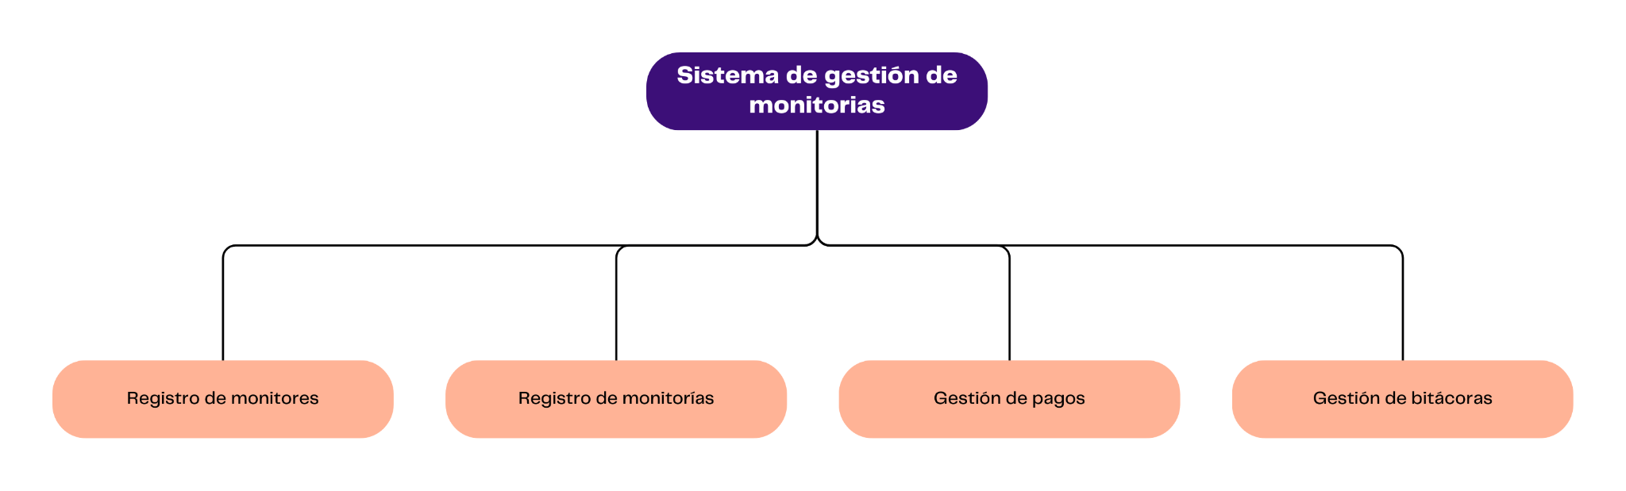

## Primer nivel de asignación de requerimientos a subsistemas:

|  |  |  |  |  |
| --- | --- | --- | --- | --- |
| **Requerimiento/Subsistema** | **Registro de monitores** | **Registro de monitorias** | **Gestión de pagos** | **Gestión de bitácoras** |
| **R1** | **x** |  |  |  |
| **R2** | **x** |  |  |  |
| **R3** |  | **x** |  |  |
| **R4** |  | **x** | **x** | **x** |
| **R5** |  |  | **x** |  |
| **R6** |  |  |  | **x** |

## Sub-especificación de requerimientos:

R1. Registrar nuevos monitores.

* R1.1: El administrador del sistema de monitorias debe poder registrar un monitor.
* R1.2: El sistema debe establecer una conexión con el sistema de registro académico para usar el servicio que ofrece que valida si la persona cumple con las condiciones necesarias para serlo.
* R1.3: El sistema debe establecer una conexión con el sistema de registro académico para usar el servicio que le permite obtener los datos básicos de la persona (nombre completo, celular y email).
* R1.4: El sistema, en caso de que la persona cumpla con las condiciones necesarias para ser monitor, debe crear un usuario único para el monitor que acaba de ser registrado.
* R1.5: El sistema debe permitir el ingreso de los monitores con su usuario único.
* R1.6: El sistema debe establecer conexión con el servicio de autenticación que usa la universidad para todos sus sistemas para que haga la validación del ingreso del monitor.

R2. Asociar los monitores a las materias para las que se ofrecerán monitorias.

* R2.1: El sistema debe permitir que el administrador del programa asocie a los monitores con las materias para las que dará monitorias.
* R2.2: El sistema debe establecer una conexión con el sistema académico de la universidad para usar el servicio que ofrece para obtener las materias que el monitor en cuestión ha aprobado con una nota mayor o igual a 4.0.
* R2.3: El sistema debe validar que el estudiante haya aprobado la, o las, materias seleccionadas por el administrador con un mínimo de 4.0.

R3. Solicitud de monitoria por parte de los estudiantes.

* R3.1: El estudiante debe poder iniciar la solicitud de una monitoria.
* R3.2: El sistema debe hacer uso de la API que ofrece el sistema de registro académico para obtener el listado de materias que el estudiante solicitante está cursando en el semestre actual.
* R3.3: El sistema debe permitir que el usuario solicite monitorias solo si estas son de alguna de las materias que está cursando.
* R3.4: El sistema debe obtener los horarios de los espacios físicos disponibles conectándose con el sistema de registro académico.
* R3.5: El sistema debe obtener los horarios libres del estudiante que solicita la monitoría conectándose con el sistema de registro académico.
* R3.6: El sistema debe presentar al estudiante un listado de sus materias actuales para que seleccione la que quiere en la monitoria.
* R3.7: El sistema debe presentar al estudiante horarios disponibles para la monitoria, divididos en franjas de 1 hora.
* R3.8: El sistema debe permitir que el estudiante solicitante escoja el horario (disponible) en el que desea la monitoría.

R4. Registro de la monitoria.

* R4.1: Una vez hayan ingresado todos los datos necesarios para la solicitud de la monitoría, y estos sean válidos, el sistema debe registrar la monitoría.
* R4.2: El sistema debe marcar la franja horaria, y el espacio físico, seleccionados como “no disponible” una vez se registra la monitoria.
* R4.3: El sistema debe asociar el espacio físico y la franja horaria a la monitoría seleccionada.
* R4.4: El sistema debe mostrar al estudiante la monitoria registrada con la información respectiva.

R5. Pago de monitorias.

* R5.1: El primer día de cada mes, el sistema debe enviar, de manera automática, un archivo XML con el listado de monitorias realizadas por cada monitor al sistema de contabilidad.
* R5.2: Al final del primer día de cada mes, el sistema debe permitir recibir un archivo XML con el listado de los pagos realizados a cada monitor.
* R5.3: Una vez reciba el archivo de contabilidad con el listado de los pagos hechos a cada monitor, y de manera automática, el sistema debe enviar un correo de confirmación de pago a los monitores que figuren dentro de tal documento.

R6. Bitácoras de acompañamiento.

* R6.1: El sistema debe crear, automáticamente, la bitácora de acompañamiento del estudiante cuando este solicite su primera monitoría o si, por alguna razón, este no tiene una existente.
* R6.2: El sistema debe asociar cada monitoría que el estudiante solicite, y se registre de manera correcta, a su bitácora de acompañamiento.
* R6.3: El sistema debe permitir que, una vez terminada una monitoría solicitada por un estudiante, el monitor encargado de tal monitoría registre, en la bitácora de este estudiante, el tipo de ayuda que necesitaba, una descripción de los temas tratados en la monitoría, y las recomendaciones para el estudiante.
* R6.4: El sistema debe permitir que un estudiante consulte su bitácora de acompañamiento en cualquier momento.

## Particionamiento de segundo nivel de subsistemas:

Los subsistemas identificados previamente pueden particionarse así: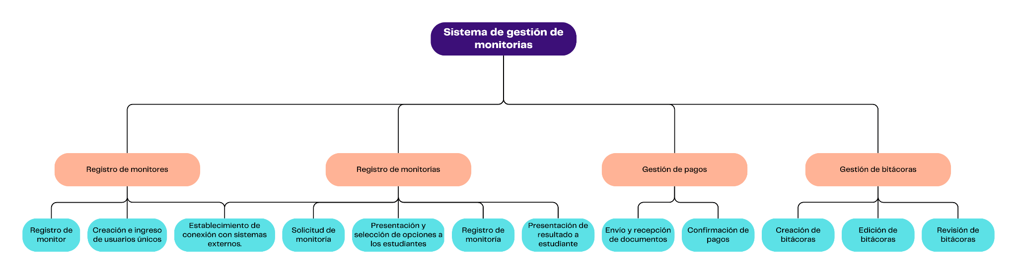

## Segundo nivel de asignación:

# Diagrama de clases

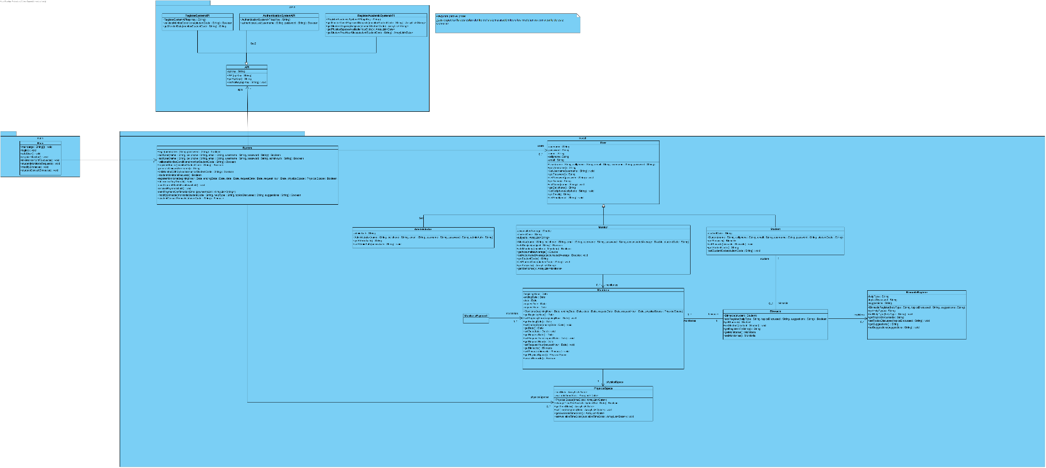El diagrama de clases diseñado para el sistema de gestión de las monitorías es el siguiente:

Puede acceder al enlace al documento .pdf con el diagrama de clases (en el que se puede ver con mayor resolución) haciendo click [aquí](ClassDiagram.pdf).

# Diagramas de casos de uso

Para cada requerimiento, del sistema, solicitado hemos hecho un diagrama de casos de uso.

## Diagrama de casos de uso R1:

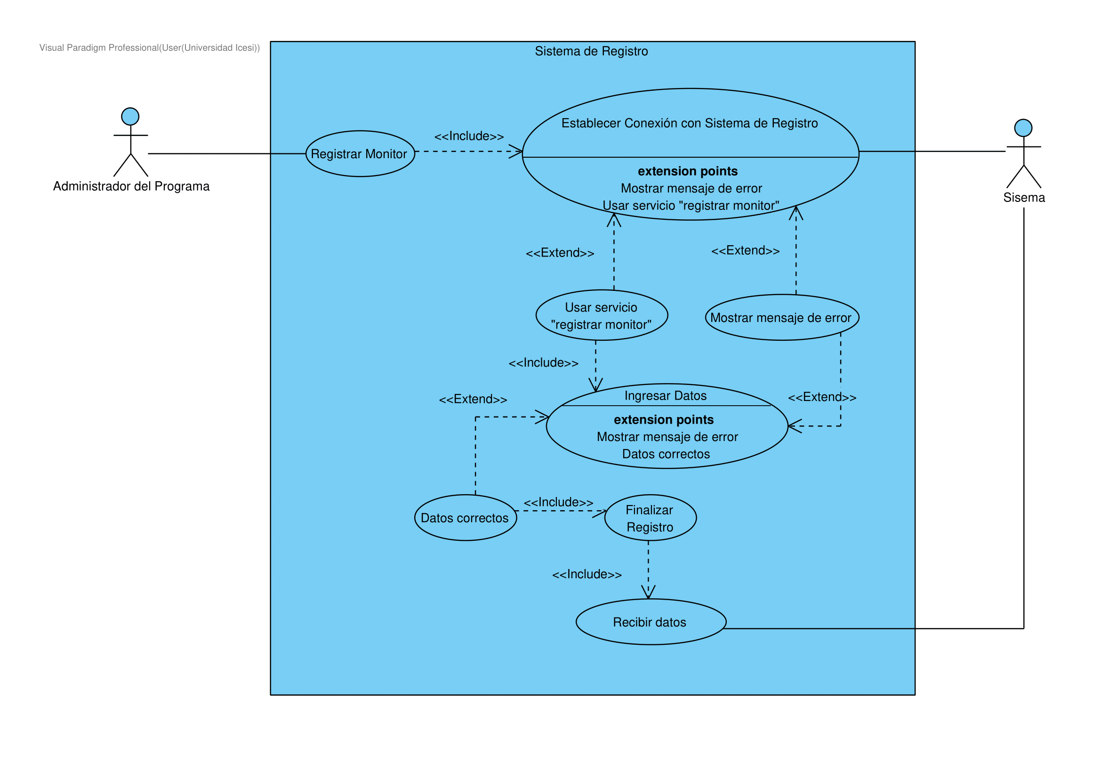

## Diagrama de casos de uso R2:

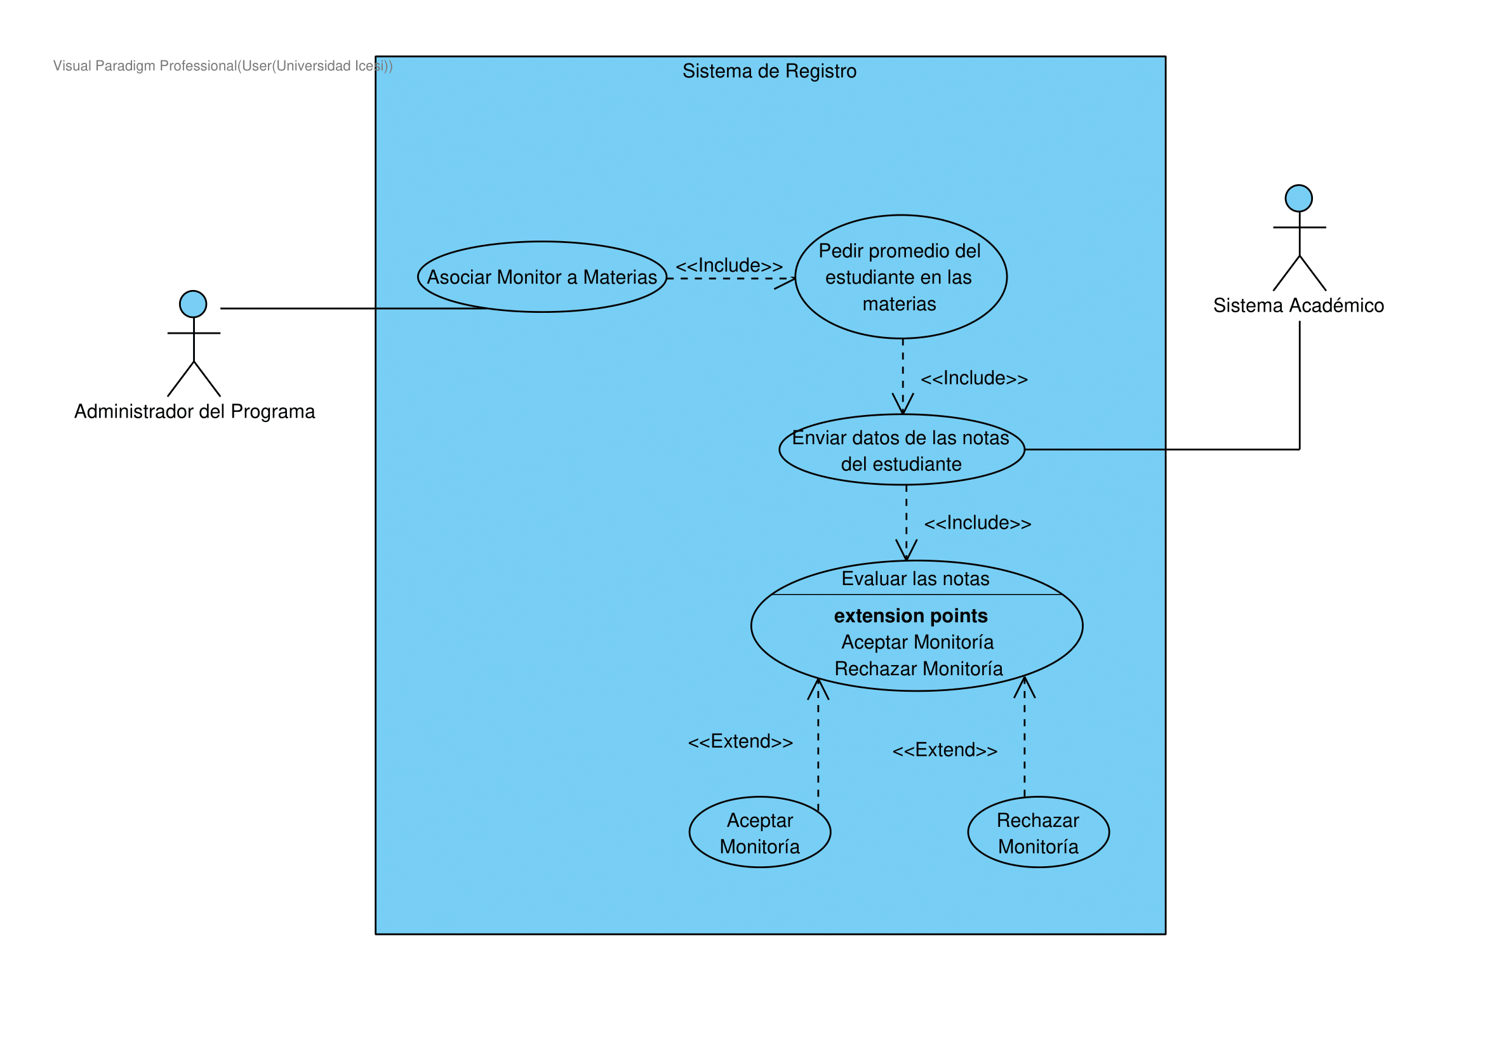

## Diagrama de casos de uso R3:

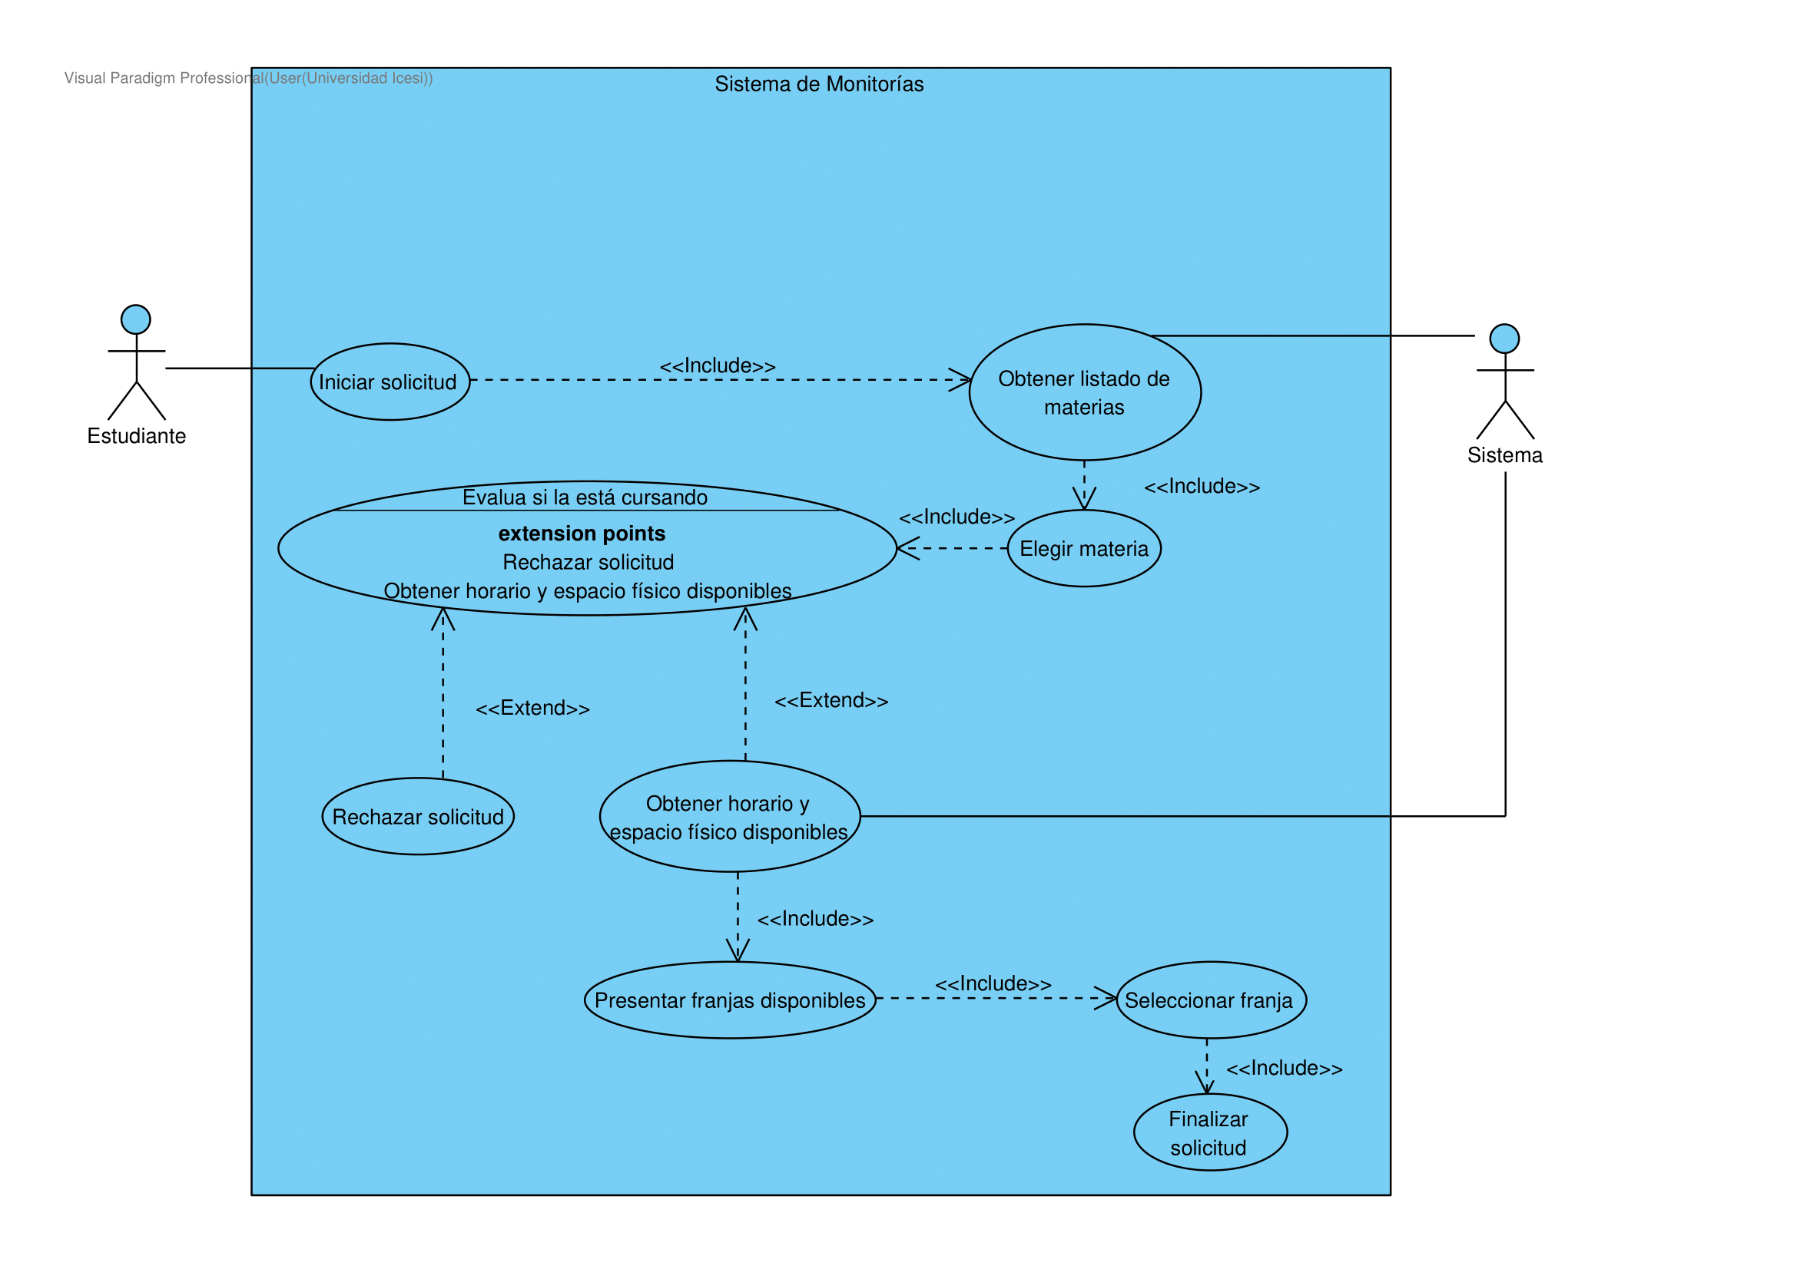

## Diagrama de casos de uso R4:

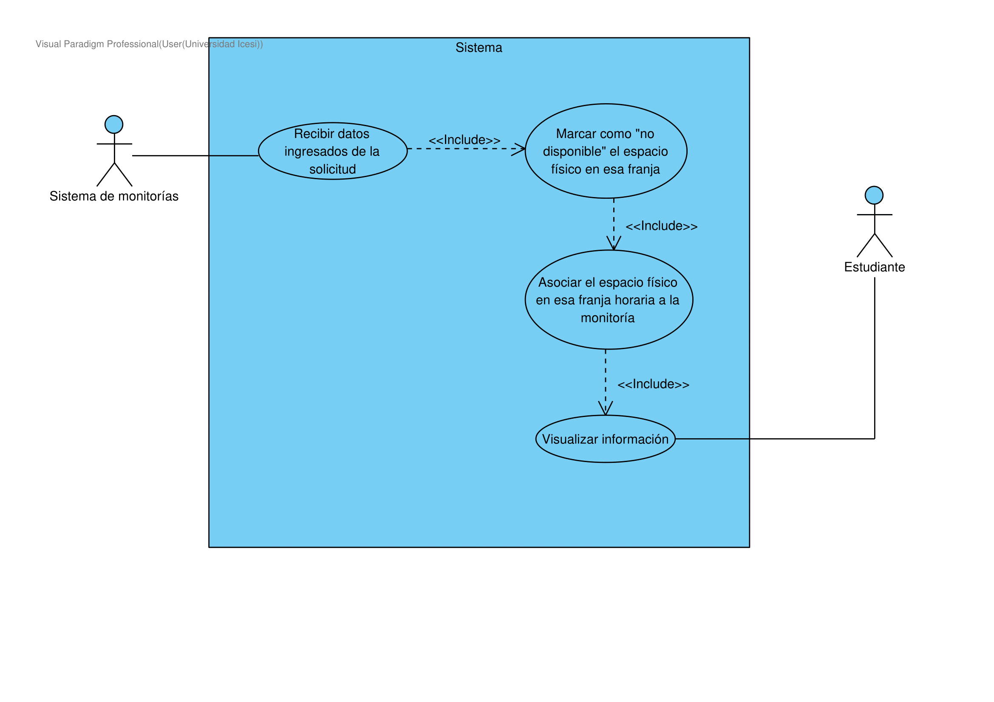

## Diagrama de casos de uso R5:

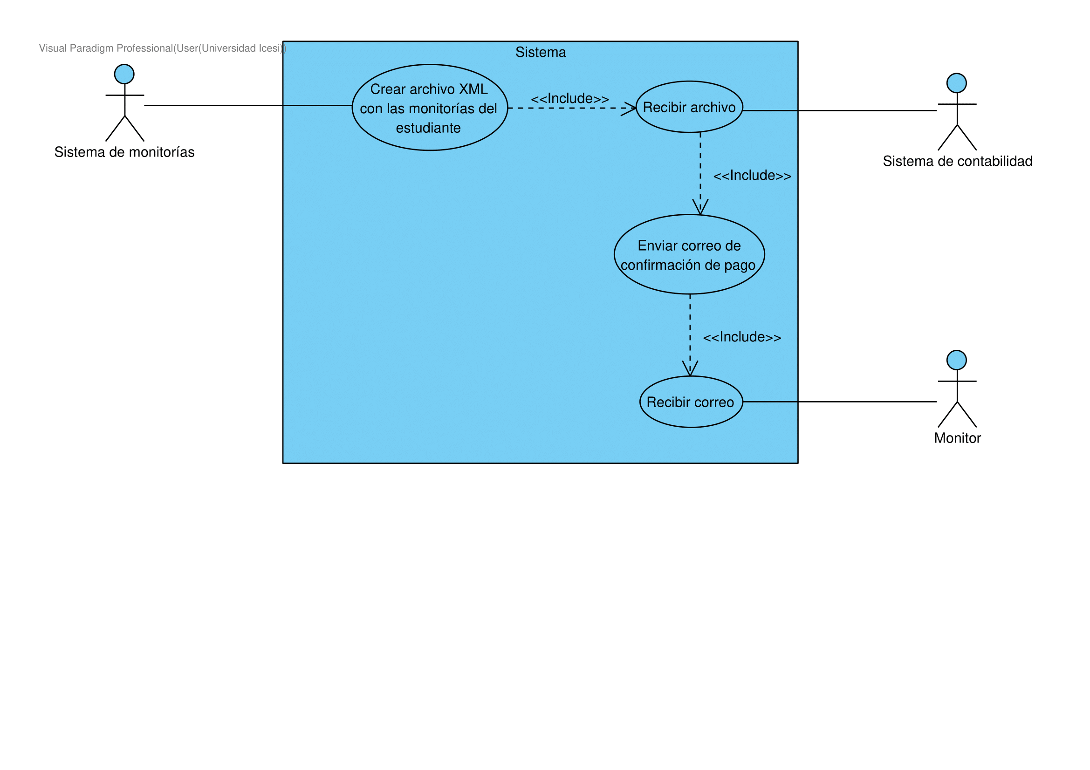

## Diagrama de casos de uso R6:

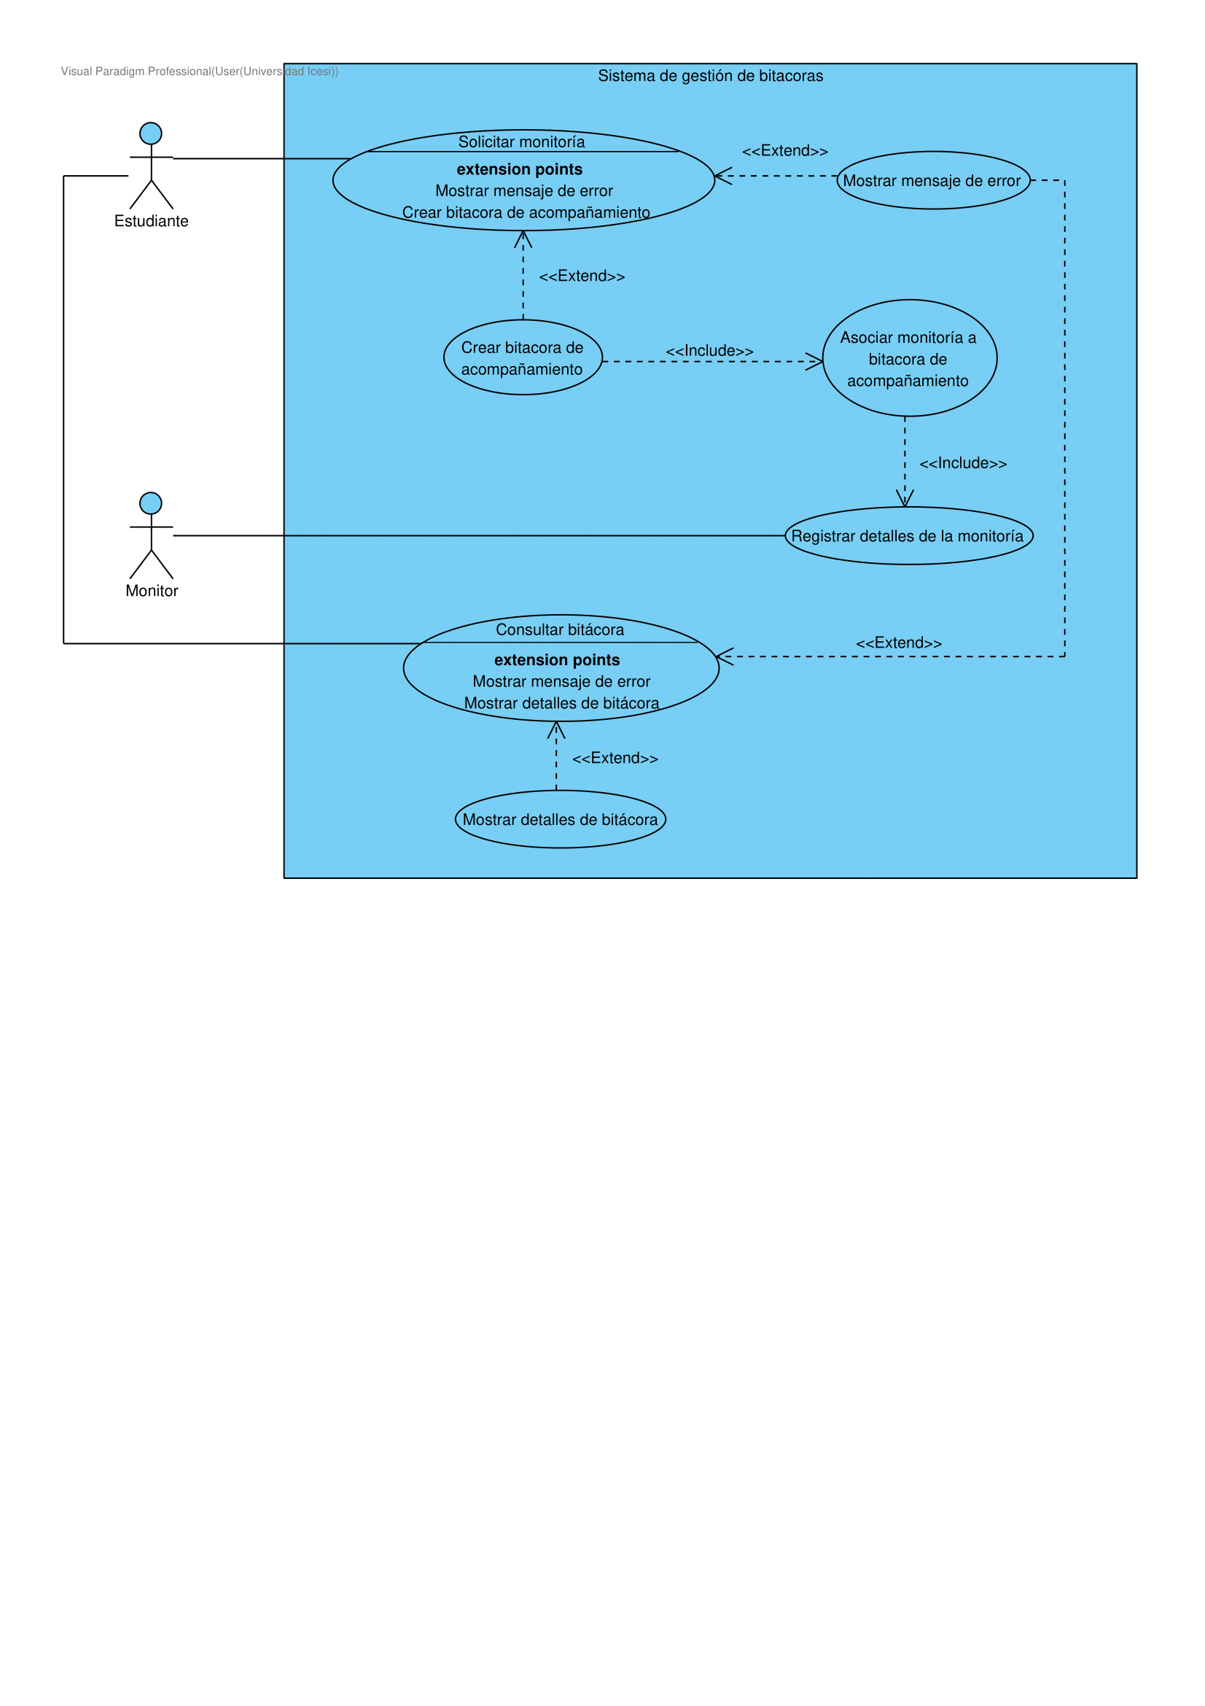

# Formatos bicolumnares

Por cada caso de uso diseñado para el sistema de gestión de monitorías hemos diseñado un formato bicolumnar en el que se describe un paso a paso de las actividades y acciones, del sistema y el usuario, necesarias para cada requerimiento.

# Diagramas de secuencia

Por cada caso de uso diseñado para el sistema de gestión de monitorías hemos diseñado un diagrama de secuencia que describe la secuencia de pasos que el sistema debe seguir para cada requerimiento.

## Diagrama de secuencia Caso de Uso – R1:

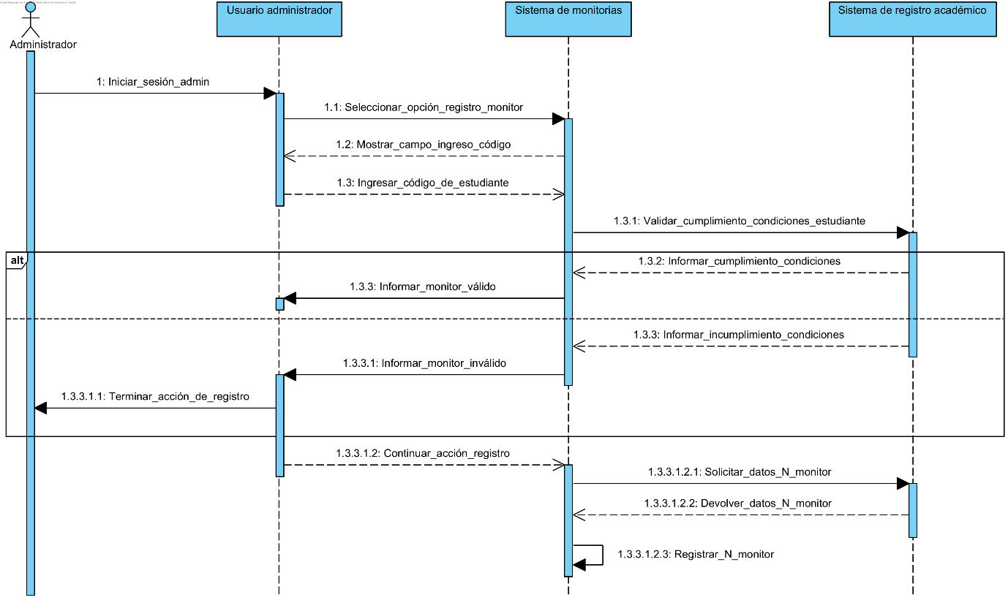

## Diagrama de secuencia Caso de Uso – R2:

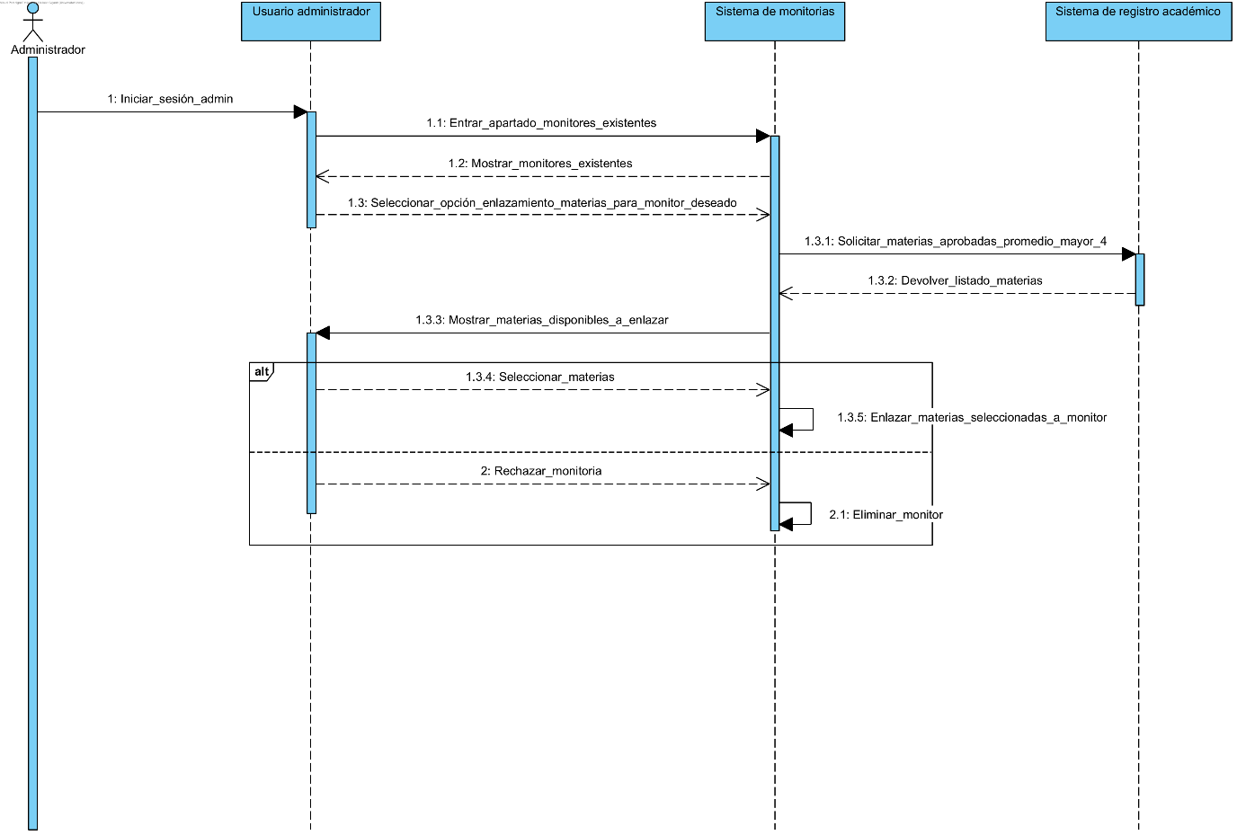

## Diagrama de secuencia Caso de Uso – R3:

## Diagrama de secuencia Caso de Uso – R4:

## Diagrama de secuencia Caso de Uso – R5:

## Diagrama de secuencia Caso de Uso – R6: